LIETUVOS RESPUBLIKOS APLINKOS MINISTRO

ĮSAKYMAS

**DĖL GAMTOS IŠTEKLIŲ TAUPYMO IR ATLIEKŲ MAŽINIMO PLANŲ RENGIMO METODINIŲ REKOMENDACIJŲ PATVIRTINIMO**

2009 m. gegužės 5 d. Nr. D1-252

Vilnius

Vadovaudamasis Lietuvos Respublikos atliekų tvarkymo įstatymo (Žin., 1998, Nr. [61-1726](https://www.e-tar.lt/portal/lt/legalAct/TAR.8D38517814F1); 2002, Nr. [72-3016](https://www.e-tar.lt/portal/lt/legalAct/TAR.4D5E88FF9E5A)) 20 straipsniu ir Lietuvos Respublikos aplinkos ministerijos nuostatų, patvirtintų Lietuvos Respublikos Vyriausybės 1998 m. rugsėjo 22 d. nutarimu Nr. 1138 (Žin., 1998, Nr. [84-2353](https://www.e-tar.lt/portal/lt/legalAct/TAR.A3B226BB10B2); 2002, Nr. [20-766](https://www.e-tar.lt/portal/lt/legalAct/TAR.003BDFD5EFB1); 2008, Nr. [46-1725](https://www.e-tar.lt/portal/lt/legalAct/TAR.A4FB0C7C4C2B)), 6.3.4 papunkčiu,

tvirtinu Gamtos išteklių taupymo ir atliekų mažinimo planų rengimo metodines rekomendacijas (pridedama).

APLINKOS MINISTRAS GEDIMINAS KAZLAUSKAS

_________________

PATVIRTINTA

Lietuvos Respublikos aplinkos ministro

2009 m. gegužės 5 d.

įsakymu Nr. D1-252

**GAMTOS IŠTEKLIŲ TAUPYMO IR ATLIEKŲ MAŽINIMO PLANŲ RENGIMO METODINĖS REKOMENDACIJOS**

**I. BENDROSIOS NUOSTATOS**

1. Gamtos išteklių taupymo ir atliekų mažinimo planų rengimo metodinės rekomendacijos (toliau – Rekomendacijos) parengtos, siekiant išsamiai paaiškinti Taršos integruotos prevencijos ir kontrolės taisyklėse, patvirtintose Lietuvos Respublikos aplinkos ministro 2002 m. vasario 27 d. įsakymu Nr. 80 (Žin., 2002, Nr. [85-3684](https://www.e-tar.lt/portal/lt/legalAct/TAR.5C8F10257E92); 2005, Nr. [103-3829](https://www.e-tar.lt/portal/lt/legalAct/TAR.E12CE39182E0); 2006, Nr. [120-4571](https://www.e-tar.lt/portal/lt/legalAct/TAR.EBE116A2D49C)), nustatytus reikalavimus gamtos išteklių taupymo ir atliekų mažinimo planams (toliau – Planas).

2. Rekomenduojama Plano forma pateikta šių Rekomendacijų priede. Rekomendacijose pateikiami rekomenduojamos Plano formos pildymo paaiškinimai ir pavyzdžiai. Pavyzdžiai nėra autentiškų dokumentų kopijos, todėl juose pateikti duomenys tiesiogiai praktikoje netaikytini.

3. Rekomendacijose vartojamos sąvokos atitinka Lietuvos Respublikos atliekų tvarkymo įstatyme (Žin., 1998, Nr. [61-1726](https://www.e-tar.lt/portal/lt/legalAct/TAR.8D38517814F1); 2002, Nr. [72-3016](https://www.e-tar.lt/portal/lt/legalAct/TAR.4D5E88FF9E5A)), Atliekų tvarkymo taisyklėse, patvirtintose Lietuvos Respublikos aplinkos ministro 1999 m. liepos 14 d. įsakymu Nr. 217 (Žin., 1999, Nr. [63-2065](https://www.e-tar.lt/portal/lt/legalAct/TAR.38E37AB6E8E6); 2004, Nr. [68-2381](https://www.e-tar.lt/portal/lt/legalAct/TAR.1DD495353E7F); 2008, Nr. [26-942](https://www.e-tar.lt/portal/lt/legalAct/TAR.61C033BAEA4C)), ir Taršos integruotos prevencijos ir kontrolės leidimų išdavimo, atnaujinimo ir panaikinimo taisyklėse vartojamas sąvokas.

**II. REKOMENDACIJOS PLANO TURINIUI**

4. Plano pirmajame lape nurodomas veiklos vykdytojo pavadinimas ir adresas, Planą patvirtina ūkinės veiklos objekto vadovas.

PLANO I SKYRIUS „MEDŽIAGŲ IR ENERGIJOS BALANSAS“

5. Plano I skyriuje pateikiamas trumpas veiklos vykdytojo taikomos ar įdiegtos aplinkos apsaugos vadybos sistemos aprašymas (vadovų ir darbuotojų funkcijos (atsakomybė) aplinkosaugos klausimais, aplinkos apsaugos programos ir kiti įsipareigojimai) bei įrenginio medžiagų ir energijos balansas, t. y. visuma rodiklių, kuriais išreiškiama kiekybinė lygybė tarp energijos, žaliavų, papildomų į įrenginį ar atskiriems procesams tiekiamų medžiagų, jų sąnaudų ir pagamintos produkcijos, nuostolių, susidariusių atliekų, nuotekų, su nuotekomis ar į aplinkos orą išmetamų teršalų ir kt.

6. Medžiagų ir energijos balansai sudaromi natūriniais vienetais:

6.1. srautai proceso arba viso įrenginio įėjime: žaliavos, papildomos medžiagos, kuras vertinami svorio vienetais, pvz., tonomis (t), arba tūrio vienetais, pvz., kubiniais metrais (m3), elektros ir šiluminė energija – energetiniais vienetais, pvz., kilovatvalandėmis (kWh);

6.2. srautai proceso arba viso įrenginio išėjime: produkcija, šalutiniai produktai, oro teršalai, vandens teršalai, kietosios atliekos vertinamos svorio vienetais, pvz., tonomis (t), vandens nuostoliai, nuotekos – tūrio vienetais, pvz., kubiniais metrais (m3), energijos nuostoliai – energetiniais vienetais, pvz., kilovatvalandėmis (kWh). Išimtiniais atvejais produkcija ir šalutiniai produktai gali būti apskaitomi vienetais (vnt.).

7. Medžiagų ir energijos balansų sudarymui naudojami duomenys turi būti paremti buhalterinės apskaitos duomenimis, matavimo prietaisų parodymais ar nustatyti laboratorinės kontrolės būdais. Tuo atveju, kai proceso išėjimo parametrai (pvz., išleidžiamų teršalų kiekis, energijos nuostoliai, kt.) nematuojami tiesiogiai ir nenustatomi laboratoriniu būdu, jie apskaičiuojami, naudojant skaičiavimo metodikų sąraše, patvirtintame Lietuvos Respublikos aplinkos ministro 1999 m. gruodžio 13 d. įsakymu Nr. 395 „Dėl į atmosferą išmetamo teršalų kiekio apskaičiavimo metodikų sąrašo patvirtinimo ir apmokestinamų teršalų kiekio nustatymo asmenims, kurie netvarko privalomosios teršalų išmetimo į aplinką apskaitos“ (Žin., 1999, Nr. [108-3159](https://www.e-tar.lt/portal/lt/legalAct/TAR.210C565F59C2); 2005, Nr. 92-3442), pateiktas metodikas.

8. Medžiagų ir energijos balansas turi būti sudaromas, remiantis faktiniais praėjusių metų duomenimis arba projektiniais duomenimis, jeigu įrenginį tik planuojama pradėti eksploatuoti. Rekomenduojama sudaryti metinį balansą, vertinant srautus proceso ar įrenginio įėjime ir išėjime, susidariusius per metus, t. y. vnt./metus.

9. Sudarant medžiagų ir energijos balansą svarbu teisingai paskirstyti medžiagų ir energijos srautus, t. y. kokia žaliavos ar papildomos medžiagos dalis toliau patenka į produktą, kokia į atliekas, kokia išplaunama su nuotekomis, kokia patenka į dirvožemį, išgaruoja ar kitais būdais patenka į aplinkos orą. Gamybiniuose procesuose neišvengiamai susidaro nuostoliai (pvz., šilumos nuostoliai su nuotekomis ar išmetimais į aplinkos orą, kt.), kuriuos taip pat būtina vertinti. Be to, reikia atkreipti dėmesį, kad sudarant medžiagų ir energijos balansą ne visuomet gaunama lygybė tarp srautų masių išraiškų proceso ar viso įrenginio įėjime ir išėjime (pvz., procesuose, kuriuose vyksta cheminės reakcijos).

10. Srautų įrenginio ar proceso įėjime ir išėjime pavyzdžiai ir jų ryšys su paraiška Taršos integruotos prevencijos ir kontrolės leidimui (toliau – Leidimas) gauti pateikti 1 lentelėje.

1 lentelė. Srautų įrenginio ar proceso įėjime ir išėjime pavyzdžiai

| **Srautai proceso ar įrenginio įėjime ir išėjime** | **Matavimo vnt./m.** | **Ryšys su paraiška Leidimui gauti** |
| --- | --- | --- |
| **Srautai proceso ar įrenginio įėjime** | | |
| Žaliavų, cheminių medžiagų ir preparatų, tirpiklių, tepalų, kitų papildomų medžiagų, kurios patenka į produktą arba naudojamos technologinėms reikmėms sąnaudos, įskaitant pakuotę. | t arba m3 | 5 lentelė. Žaliavų ir papildomų medžiagų naudojimo planuojamas kiekis.  7 lentelė. Tirpiklių turinčių medžiagų ir preparatų naudojimas ir saugojimas. |
| Vandens sąnaudos:  – pagal paėmimo šaltinius (požeminis vanduo, paviršinis vanduo, vandentiekio tinklai);  – pagal paskirtį (į produktą, technologinėms reikmėms (pvz., kaip energijos nešiklis, aušinimui, plovimui), buitinėms reikmėms). | m3 | 15 lentelė. Numatomas vandens paėmimas ir vartojimas. |
| Degalų (dyzelino, suskystintų dujų, benzino) sąnaudos. | t | 2 lentelė. Naudojami mobilūs taršos šaltiniai.  11 lentelė. Kuro ir energijos vartojimas. |
| Naudojamos energijos sąnaudos:  – šiluminės energijos;  – elektros energijos. | kWh | 11 lentelė. Kuro ir energijos vartojimas. |
| Kuro sąnaudos energijai pagaminti, t. y. mazuto, biokuro, gamtinių dujų, durpių, kt. (jeigu energija gaminama įrenginyje). | t | 11 lentelė. Kuro ir energijos vartojimas. |
| **Srautai proceso ar įrenginio išėjime** | | |
| Produkcija. | t / m3/ kWh / vnt. ir t. t. | 1 lentelė. Gaminama produkcija.  12 lentelė. Energijos gamyba (jeigu pagrindinė  įrenginyje gaminama produkcija – energija). |
| Šalutiniai produktai. | t / m3/ kWh ir t. t. | 1 lentelė. Gaminama produkcija. |
| Atliekos:  – pagal susidarymo šaltinius (komunalinės, pakuočių, gamybinės, kt.);  – pagal pavojingumą (pavojingos, nepavojingos). | t | 35 lentelė. Numatomas atliekų susidarymas. |
| Nuotekos:  – buitinės nuotekos;  – gamybinės nuotekos. | m3 | 28 lentelė. Duomenys apie nuotekų šaltinius ir (ar) išleistuvus. |
| Teršalų išleidimas su nuotekomis:  – buitinių nuotekų tarša;  – gamybinių nuotekų tarša. | t | 29 lentelė. Planuojamų išleisti nuotekų užterštumas. |
| Išmetimai į aplinkos orą:  1. iš stacionariųjų taršos šaltinių:  – organizuotų (technologinių procesų; iš energiją gaminančių įrengimų);  – neorganizuotų (technologinių procesų; sandėliavimo);  2. iš mobiliųjų taršos šaltinių. | t | 19 lentelė. Į aplinkos orą numatomi išmesti teršalai  191 lentelė. Numatomos iš įrenginio išmesti šiltnamio dujos  21 lentelė. Tarša į aplinkos orą  2 lentelė. Naudojami mobilūs taršos šaltiniai |
| Šiluminės energijos nuostoliai. | kWh | Paraiškos 17 punktas. |
| Dirvožemio tarša. | t | Paraiškos 33 ir 34 punktai. |
| Triukšmas. | dBA | Paraiškos 43–45 punktai, 42–44 lentelės. |

11. Turint visus srautus įrenginio įėjime ir išėjime, sudaromas viso įrenginio ar atskirų technologinių procesų medžiagų ir energijos balansas. Medžiagų ir energijos balansas gali būti pateikiamas schemos arba lentelės forma (žr. 18 ir 19 punktus).

12. Medžiagų ir energijos balanso detalumo lygis priklauso nuo ūkinės veiklos rūšies, masto, poveikio aplinkai ir žmonių sveikatai. Detaliam medžiagų ir energijos balansui įrenginyje vykdomą veiklą rekomenduojama suskirstyti į atskirus procesus ir kiekvienam iš jų parengti medžiagų ir energijos balansą. Šiuo atveju bendras įrenginio balansas sudaromas, sumuojant atskirų procesų srautus įėjime ir išėjime. Tačiau bet kokiu atveju, rengiant Planą, veiklos vykdytojas turi sudaryti balansą visam įrenginiui.

13. Priklausomai nuo įrenginyje vykdomos ūkinės veiklos, gali būti atskirai sudaromi vandens balansas, medžiagų balansas bei kuro ir energijos balansas, kurie vėliau sujungiami į bendrą įrenginio medžiagų ir energijos balansą.

13.1. Vandens paėmimo ir nuotekų išleidimo balansas gali būti išreiškiamas lygybe:

*V = Sp + Sb + St + Sk = Nb + Nt + Nn + P + Sp,* (1.2)

*kur*

V – paimamo vandens apskaitos prietaiso (ant įrenginio vandens įvado) parodymai, m3/metus;

Sp – vandens sąnaudos produktui (kaip žaliava pagal technologinius reglamentus), m3/metus;

Sb – vandens sąnaudos buitinėms reikmėms, m3/metus;

Sk – vandens kiekis, perduotas kitiems vartotojams, m3/metus;

St – vandens sąnaudos technologinėms reikmėms (pvz., kaip energijos nešėjas, aušinimui, plovimui):

*St = Spl + Sen,* (1.3)

*kur*

Spl – vandens sąnaudos plovimo tikslams, m3/metus;

Sen – vandens sąnaudos energetiniams tikslams, pvz., termofikacinio vandens gamybai, aušinimui, m3/metus;

Nb – buitinės nuotekos, m3/metus;

Nt – technologinės nuotekos, m3/metus (pvz., plovimo nuotekos, aušinimo procesų nuotekos ir pan.);

Nn – nuostoliai, kurie susidaro dėl skirtumo tarp nuotekų apskaitos prietaiso parodymų ir vandens sąnaudų sumos, m3/metus (pvz., termofikacinio vandens nuostoliai, išgaravimai, nutekėjimai, išsiliejimai ir pan.);

P – iš kitų vandens vartotojų gaunamos nuotekos, m3/metus.

13.2. Medžiagų balansas gali būti išreiškiamas lygybėmis:

*Ž + M = P1 + P2 + A*, (1.4)

*M = MP + Mch. + Mkt.*, (1.5)

*A = A1 + Eį orą + Eį vandenį*, (1.6)

*kur*

Ž – žaliavų sąnaudos (pvz., žaliavos pagrindinio produkto gamybai, t/m.);

M – kitų medžiagų sąnaudos, t/m;

Mp – papildomų medžiagų sąnaudos, t/m. (pvz., prieskonių, tepalų, pakuotės, kt.);

Mch. – cheminių medžiagų ir preparatų (pvz., naudojamų plovimui, dezinfekcijai, dažymui, tirpdymui, vandens minkštinimui, kt. cheminiam apdorojimui, t/m.);

Mkt. – kitų medžiagų, kurios sunaudojamos nepagrindiniuose gamybos procesuose ir kurios nepatenka į cheminių medžiagų ir preparatų sąrašą, sąnaudos, t/m. (pvz., transporto skyriui: padangų, filtrų, tepalų, akumuliatorių, kitų medžiagų, kurios sunaudojamos aptarnaujant transporto priemones; metalo apdirbime: suvirinimo elektrodų, dujų, diskų, kt.; energijos gamyboje (jeigu tai nepagrindinė gamyba): kuro, tepalų, kt.);

P1 – pagaminto pagrindinio produkto kiekis, t/m.;

P2 – pagaminto šalutinio produkto kiekis, t/m.;

A – teršalų išmetimai į aplinką, t/m.;

A1 **–** susidariusios atliekos iš atliekų sąrašo pagal Atliekų tvarkymo taisykles, t/m.;

Eį orą– teršalų išmetimai į aplinkos orą, t/m.;

Eį vandenį – teršalų išmetimai su nuotekomis, t/m.

13.3. Dažniausiai šiluminė ir elektros energija (kWh/m.) gaminama gamtinių išteklių (pvz., naftos produktų, gamtinių dujų, anglių, durpių, biomasės, kt.) transformavimo metu. Šiuose gamtiniuose ištekliuose sukaupta pirminė energija (pvz., cheminė energija slypi organiniame kure bei biomasėje) transformuojama į antrinę energiją (šiluminę ir/ar elektros). Kuro ir energijos balansas energiją gaminančiuose įrenginiuose gali būti išreiškiamas lygybe:

*Kuro sąnaudos x Kuro šiluminė vertė =*

*= Pagaminta energija + Nuostoliai,* (1.7)

*kur*

*Kuro sąnaudos –* energijos gamybos tikslams sunaudojamo kuro kiekis per ataskaitinius metus, pvz., suskystintų naftos produktų (t/m.), akmens anglių (t/m.), mazuto (t/m.), gamtinių dujų (tūkst. m3/m.), malkų (m3/m.), durpių (t/m.), kt.

*Kuro šiluminė vertė (kaloringumas) –* šilumos kiekis (energetiniais vienetais, pvz., J, cal, Wh), kuris išsiskiria visiškai sudeginus tam tikro kuro vienetinį kiekį (masės vienetais, pvz., t). Jeigu nežinoma naudojamo kuro šiluminė vertė, vadovautis Kuro ir energijos balanso sudarymo metodikos, patvirtintos Statistikos departamento prie Lietuvos Respublikos Vyriausybės generalinio direktoriaus 2004 m. lapkričio 24 d. įsakymu Nr. DĮ-228 (Žin., 2004, Nr. [172-6363](https://www.e-tar.lt/portal/lt/legalAct/TAR.55F2081A61B9); 2008, Nr. [90-3626](https://www.e-tar.lt/portal/lt/legalAct/TAR.4C9BF7AE2B62)), 4 priedu.

*Pagamintos energijos kiekis (kWh/m.)* įrenginiuose dažniausiai matuojamas šiluminės arba elektros energijos apskaitos prietaisais. Taip pat galima naudoti įrangos techninį pasą, kuriame vienas iš rodiklių – kuro sąnaudos pagaminti tam tikros energijos vienetą (pvz., kg/kWh).

*Energijos nuostoliai –* tai skirtumas tarp sunaudoto kuro šiluminės vertės ir apskaitos prietaiso parodymų pačiame įrenginyje energijos gamybos metu, pvz., dėl degimo produktų išmetimo į aplinkos orą (su karštu oru), dėl nepilno kuro cheminio sudeginimo, dėl nepilno kuro mechaninio sudeginimo, dėl kitų priežasčių. Pagal šiuos nuostolius vertinamas įrenginio naudingo veikimo koeficientas.

14. Plano 1 punkte pateikiamas trumpas ūkinės veiklos (įrenginio) aprašymas, nurodant visas ūkinės veiklos objekte vykdomas veiklas bei gaminamą produkciją. Pateikiama principinė įrenginio technologinė schema, jei tokią schemą turi Plano rengėjas.

15. Plano 2 punkte nurodoma, kokio detalumo medžiagų ir energijos balansas bus sudaromas, t.y. viso įrenginio ar skaidant į atskirus procesus, bei nurodomas laikotarpis, kurio faktiniais duomenimis bus remiamasi sudarant medžiagų ir energijos balansą:

15.1. jeigu įrenginyje vykdoma veikla yra skaidoma į atskirus procesus, nurodomi visi procesai, kuriems bus sudaromi atskiri medžiagų ir energijos balansai. Kiekvieno proceso balansai įrašomi lentelėje arba pavaizduojami schemoje, nurodant tikslų proceso pavadinimą;

15.2. sudaromas viso įrenginio medžiagų ir energijos balansas. Jeigu sudaromi balansai atskiriems procesams, tuomet įrenginio balanse turi būti nurodomas bendras įrenginio srautų įėjime ir išėjime kiekis, sumuojant atskirų procesų srautus įėjime ir išėjime.

16. Plano 3 punkte pateikiami paaiškinimai, kokie duomenys buvo naudoti sudarant medžiagų ir energijos balansą, nurodomas duomenų šaltinis, atlikti skaičiavimai, prielaidos.

17. Plano 1 lentelės „Medžiagų ir energijos balansas“ pildymas:

17.1. lentelės 2 stulpelyje nurodomi srautai įrenginio ar proceso įėjime ir išėjime. Srautų įrenginio ar proceso įėjime ir išėjime pavyzdžiai pateikti šių Rekomendacijų 1 lentelėje;

17.2. lentelės 3 stulpelyje nurodoma nagrinėjamo srauto kiekybinė išraiška, kurios matavimo vienetas priklauso nuo nagrinėjamo srauto specifikos (pvz., m3/m., kWh/m., t/m., kt.).

18. Medžiagų ir energijos balanso duomenų surašymo lentelėje pavyzdys:

| **Eil. Nr.** | **Srautai įrenginio ar proceso įėjime ir išėjime** | **Kiekis, vnt./m.** |
| --- | --- | --- |
| 1 | 2 | 3 |
| **1.** | ***Srautai įrenginio ar proceso įėjime (žr. srautų pavyzdžius iš 1 lentelės)*** |  |
| 1.1 | Žaliavos 1 | ...... t |
| 1.2 | Cheminės medžiagos ir preparatai1 | ...... t |
| 1.3 | Kitos papildomos medžiagos (pvz., tepalai, dažai, tirpikliai, šaldymo agentai) 1 | ...... t |
| 1.4 | Pakavimo medžiagos 1 | ...... t |
| 1.5 | Kuras (dyzelinis, mazutas, dujos, anglys, biokuras) 1 | ...... t |
| 1.6 | Vanduo: |  |
| • požeminis vanduo | ...... m3 |
| • paviršinis vanduo | ...... m3 |
| • vandentiekio tinklų vanduo |  |
| 1.7 | Energija: |  |
| • šiluminė energija | ...... kWh |
| • elektros energija | ...... kWh |
| 1.8 | Papildomos detalės 1 | ...... t |
| 1.9 | Kita 1 | ...... vnt. |
| **2.** | ***Srautai įrenginio ar proceso išėjime (žr. srautų pavyzdžius iš 1 lentelės)*** |  |
| 2.1 | Produkcija l, 2 | ...... t, m3, kWh |
| 2.2 | Šalutiniai produktai l, 2 | ...... t, m3, kWh |
| 2.3 | Atliekos (pavojingos) 1 | ...... t |
| 2.4 | Atliekos (nepavojingos) 1 | ...... t |
| 2.5 | Nuotekos, buitinės | ...... m3 |
| 2.6 | Nuotekos, gamybinės (iš technologinių procesų) | ...... m3 |
| 2.7 | Nuotekų tarša (pvz., naftos produktai, skendinčios medžiagos, BDS) 1 | ...... t |
| 2.8 | Išmetimai į aplinkos orą iš stacionariųjų oro taršos šaltinių 1 | ...... t |
| 2.9 | Išmetimai į aplinkos orą iš mobiliųjų oro taršos šaltinių 1 | ...... t |
| 2.10 | Energijos nuostoliai | ...... kWh |
| 2.11 | Kita 1 | ...... vnt. |

Pastabos:

1 – rekomenduojama pateikti atskiras medžiagas;

2 – produkcijos matavimo vienetas priklauso nuo jos specifikos, pvz., jeigu įrenginyje valomos nuotekos, tai tokio įrenginio produkcija – išvalytos nuotekos (m3/m.); jeigu įrenginyje gaminama energija, produkcija – šiluminė ir (ar) elektros energija (kWh), t. t.

19. Medžiagų ir energijos balanso duomenų pavaizdavimo schemoje pavyzdžiai (1 pav. ir 2 pav.):

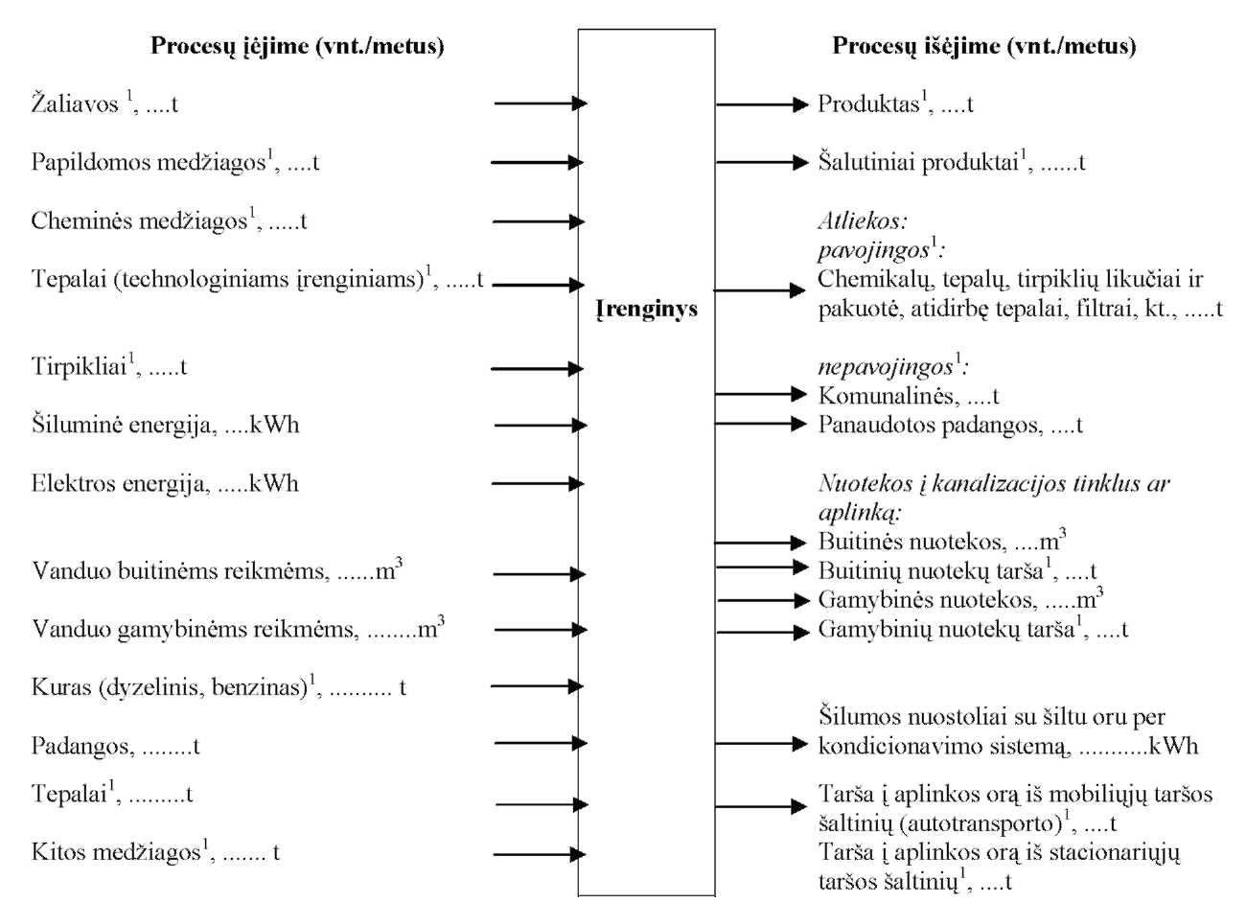

(pav.)

Pastabos:

1 – rekomenduojama pateikti atskiras medžiagas.

1 pav. Medžiagų ir energijos balanso duomenų pavaizdavimo schemoje 1 pavyzdys.

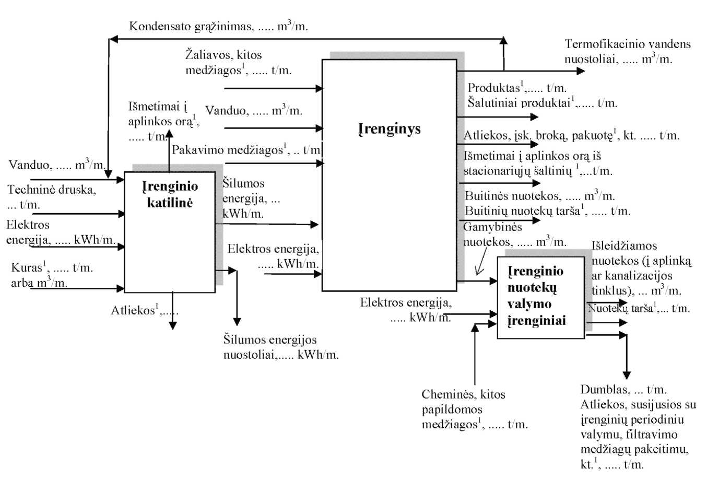

(pav.)

Pastabos:

1 – rekomenduojama pateikti atskiras medžiagas.

2 pav. Medžiagų ir energijos balanso duomenų pavaizdavimo schemoje 2 pavyzdys.

20. Aušinimo proceso vandens balanso pavyzdys:

3 pav. pavaizduotas aušinimo procesas, kai visos nuotekos yra išleidžiamos į kanalizacijos tinklus, 4 pav. – kai įdiegta aušinimo vandens grąžinimo sistema. Pirmuoju atveju, sudarant vandens balansą suvartotas vandens kiekis ir išleidžiamų nuotekų kiekis bus lygus 800 m3/m. Atitinkamai pildant paraiškos Leidimui gauti 15 lentelę „*Numatomas vandens paėmimas ir vartojimas*“6-ajame stulpelyje įrašoma „Aušinimo procesas“, 7-ajame stulpelyje – 800 m3/m., o pildant paraiškos Leidimui gauti 28 lentelę „*Duomenys apie nuotekų šaltinius ir (ar) išleistuvus*“4-ajame stulpelyje įrašoma „Aušinimo vanduo po įrenginio aušinimo proceso“, 10-ajame stulpelyje – 800 m3/m.

Antruoju atveju (4 pav.) sudarant vandens balansą vietoj 800 m3/m. turi būti nurodomas tik tas vandens kiekis, kuris paduodamas aušinimo sistemos papildymui, t.y. 120 m3/m. Šis vandens kiekis susidaro dėl nuostolių tinkluose, išgaravimo ir pan. Atitinkamai pildomos ir paraiškos Leidimui gauti 15 ir 28 lentelės. Be to, paraiškos Leidimui gauti 30 lentelėje turi būti aprašyta ši įrenginyje naudojama nuotekų kiekio mažinimo priemonė, kuri iki 85 proc. sumažina vandens sąnaudas ir nuotekų kiekį aušinimo procese.

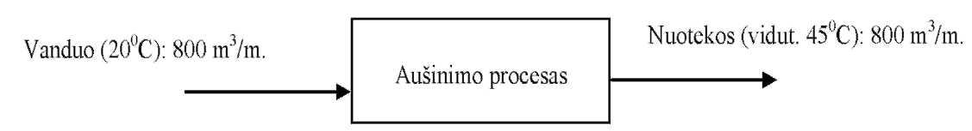

(pav.)

3 pav. Aušinimo proceso vandens balansas, kai visas vanduo po aušinimo nukreipiamas į kanalizacijos tinklus

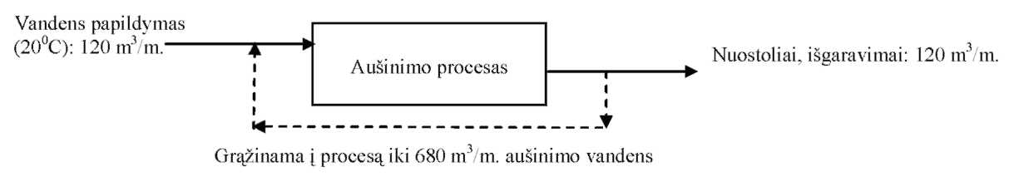

(pav.)

4 pav. Aušinimo proceso vandens balansas, kai į procesą grąžinama iki 85 proc. aušinimo vandens.

21. Vaflinių saldainių gamybos proceso medžiagų balanso pavyzdys:

Vaflinių saldainių gamybos linijos medžiagų balansas, įskaitant vandens sąnaudas, pateiktas 5 pav. Kaip matome, 823,492 t/m. žaliavų ir papildomų medžiagų vaflinių saldainių gamyboje patenka į produktą, taip pat susidaro 70 t/m. broko, kuris grąžinamas į technologinį procesą perdirbti. Atliekų tvarkytojams perduota 0,008 t/m. pakuočių atliekų. Skirtumas tarp žaliavų ir papildomų medžiagų vaflinių saldainių srautų masės įėjime ir išėjime – 0,5 t/m. – tai gamybos nuostoliai, kurių susidarymo priežastis turi būti įvertinama. Turint laboratorinių tyrimų duomenis, nustatomas nuotekų užterštumas. Aišku, kad plaunant įrangą, dalis įėjimo medžiagos patenka į nuotekas, pvz., nuotekose susidaro iki 0,009 t/m. riebalų, kitų teršalų. Taip pat kartu su nuotekomis į kanalizacijos tinklus patenka ploviklis (iki 500 l/m.). Saldymo agentas išgaruoja, todėl kasmet papildomas (iki 0,03 t/m.).

Nuriebalinimo ploviklis perkamas dideliais kiekiais (pakuotėje po 10 1), tiekėjas atgabena šį produktą nuosavu transportu, ištuštinta pakuotė grąžinama tiekėjui antriniam panaudojimui. Todėl išėjimo srautuose nėra šio ploviklio pakuotės atliekų.

Įmonė turi nuosavą vilkiką gaminamai produkcijai transportuoti. Šiam tikslui per metus sunaudojama iki 3 t dyzelinio kuro. Iš šio mobiliojo taršos šaltinio išsiskiria iki 0,08 t/m. teršalų į aplinkos orą. Taip pat vilkikui keičiamos padangos, tepalai, filtrai, aušinimo skystis, sunaudojamas langų ploviklis. Vilkiko techninės priežiūros darbai atliekami įmonės mechaninėse dirbtuvėse.

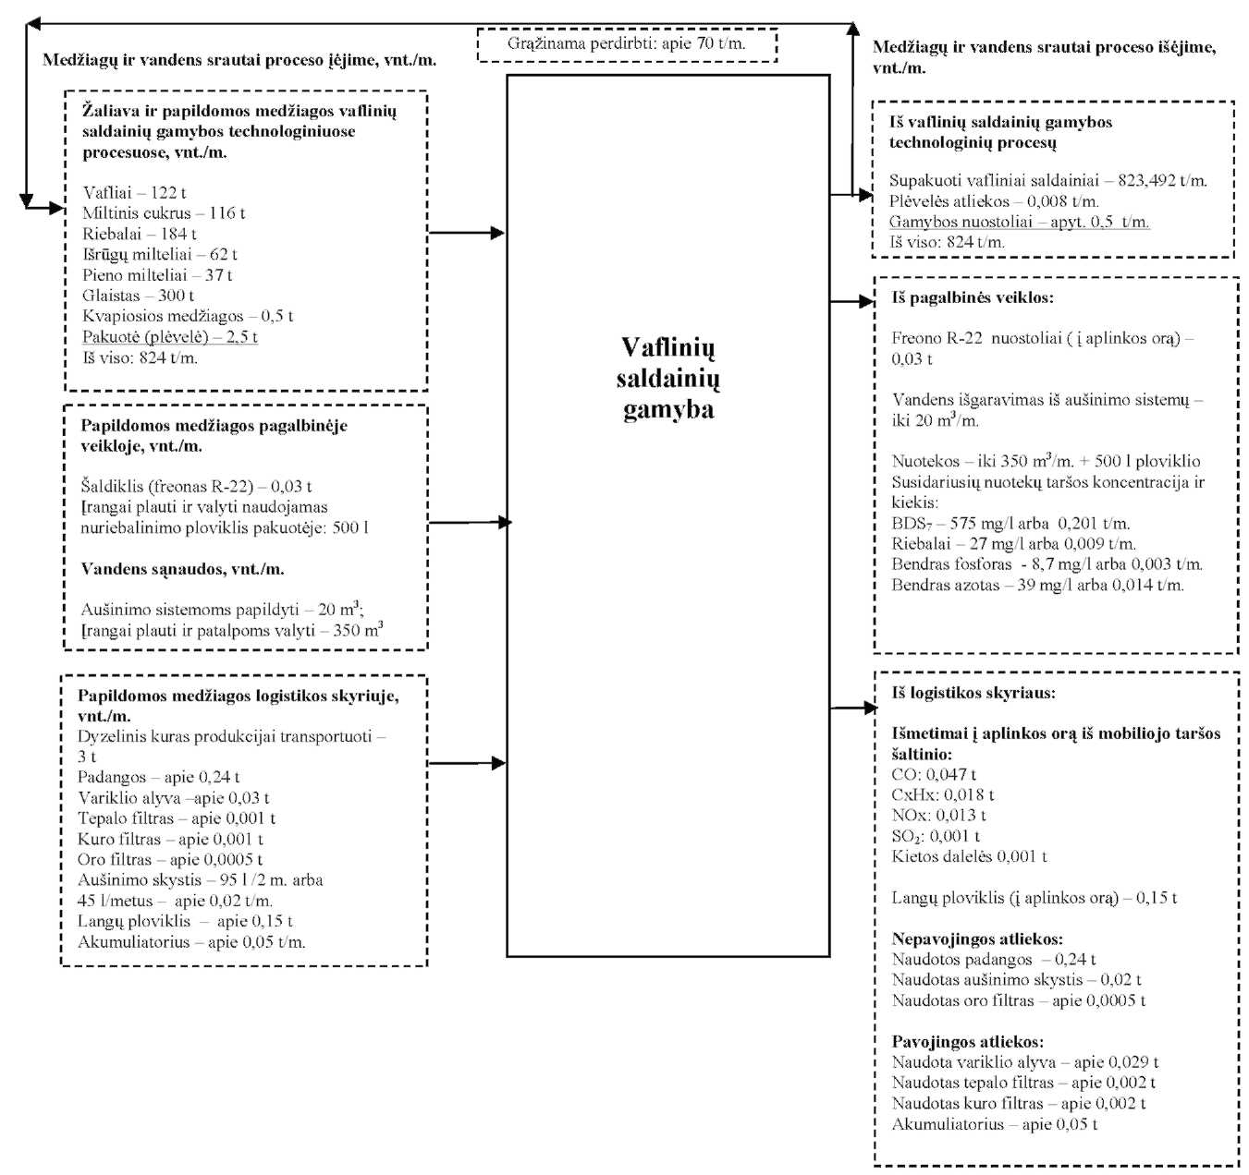

(pav.)

5 pav. Vaflinių saldainių gamybos proceso medžiagų balansas, vnt./metus.

22. Pagalbinės veiklos (dažymo purškimo būdu) medžiagų balanso pavyzdys:

Įrenginyje pagalbinėje veikloje sunaudota 0,045 t grunto GF-021, 0,07 t emalio PF-115, 0,05 t skiediklio Nr. 646, neįskaitant pakuotės svorio.

Atliekų tvarkytojams per metus buvo perduota apie 14 kg grunto, emalio ir skiediklio pakuotės, pašluosčių atliekų. Nedidelė dalis grunto ir emalio taip pat pasiliko pakuotėje: iki 2 proc. nuo pakuotės turinio.

Iš emalio saugos duomenų lapų randame, kad jis susideda iš 55 proc. sausos liekanos, iki 22,5 proc. LOJ bei iki 22,5 proc. ksilolo. Grunte ksilolo – iki 22,9 proc., LOJ – iki 22,9 proc., sausa liekana sudaro 54,2 proc. Iki 10 proc. sausos liekanos patenka į aplinkos orą.

Skiediklyje yra 7 proc. acetono, 10 proc. butanolio, 10 proc. butilacetato, 15 proc. etanolio, 8 proc. etilcelozolvo, 50 proc. toluolo. Visos šios medžiagos patenka į aplinkos orą.

Apskaičiuojama, kiek grunto ir emalio liks pakuotėje:

1) kietosios dalelės nuo emalio: 0,07 t/m. x 2 proc. = 0,0014 t/m;

2) kietosios dalelės nuo grunto: 0,045 t/m. x 2 proc. = 0,0009 t/m.

Apskaičiuojama, kiek teršalų pateko į aplinkos orą, naudojant gruntą ir emalį. Kadangi 2 proc. liekanų gali sudaryti tik kietosios dalelės, vertinant kietųjų dalelių išmetimus į aplinkos orą, atimame 2 proc.:

1) kietosios dalelės nuo emalio: [0,07 t/m. x 55 proc. – 0,0014 t/m.] x 10 proc. = 0,004 t/m;

2) kietosios dalelės nuo grunto: [0,045 t/m. x 54,2 proc. – 0,0009 t/m.] x 10 proc. = 0,002 t/m;

3) LOJ, naudojant emalį: 0,07 t/m. x 22,5 proc. = 0,016 t/m;

4) LOJ, naudojant gruntą: 0,045 t/m. x 22,9 proc. = 0,010 t/m;

5) ksilolas, naudojant emalį: 0,07 t/m. x 22,5 proc. = 0,016 t/m;

6) ksilolas, naudojant gruntą: 0,045 t/m. x 22,9 proc. = 0,010 t/m.

Analogiškai apskaičiuojami teršalų į aplinkos orą išmetimai, naudojant skiediklį. Rezultatai pateikti medžiagų balanse 6 pav.

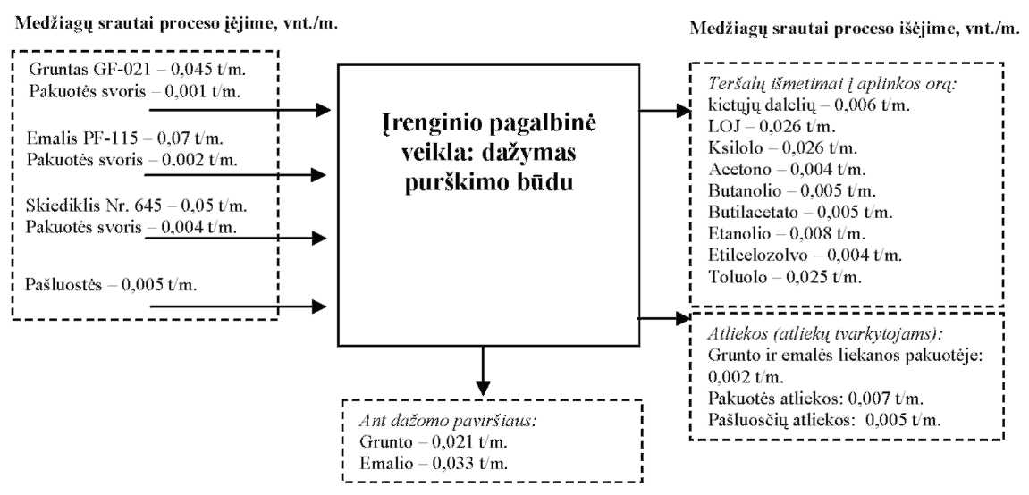

(pav.)

6 pav. Dažymo (purškimo būdu) proceso medžiagų balansas, vnt./metus.

23. Kuro ir energijos balanso pavyzdys:

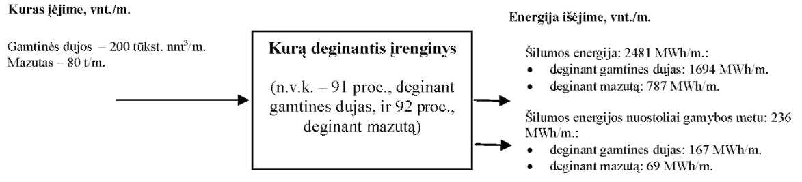

(pav.)

7 pav. Kuro ir energijos balansas kurą deginančiame įrenginyje (KDĮ), vnt./metus.

Medžiagų ir energijos balanso sudarymas kurą deginančiame įrenginyje yra daug sudėtingesnis, kadangi tarp medžiagų vyksta cheminė reakcija ir kuras transformuojasi į energiją. Pavyzdžiui, degant kurui, vyksta cheminė reakcija, kurios metu kuras transformuojasi į energiją, susidaro nuostoliai dėl kuro nepilno cheminio ir (ar) mechaninio sudegimo, dalis teršalų išmetama į aplinkos orą, dalis sugaudoma oro valymo įrenginiuose, susidaro pelenų ir šlako atliekos).

Į aplinkos orą išmetamų teršalų kiekis (t/m.) apskaičiuojamas naudojant skaičiavimo metodikų sąraše, patvirtintame Lietuvos Respublikos aplinkos ministro 1999 m. gruodžio 13 d. įsakymu Nr. 395 „Dėl į atmosferą išmetamo teršalų kiekio apskaičiavimo metodikų sąrašo patvirtinimo ir apmokestinamų teršalų kiekio nustatymo asmenims, kurie netvarko privalomosios teršalų išmetimo į aplinką apskaitos“ (Žin., 1999, Nr. [108-3159](https://www.e-tar.lt/portal/lt/legalAct/TAR.210C565F59C2); 2005, Nr. 92-3442), pateiktas metodikas. Kuro ir energijos balanso sudarymui imami praėjusių metų duomenys iš Valstybinės statistinės ataskaitos „Forma Nr. 2 – Atmosfera“.

Nelygybė energijos balanso lygtyje gali susidaryti ne tik dėl nuostolių pačiame gamybos procese, pvz., daugiausia šiluminės energijos prarandama tiekimo į technologinius procesus metu: termofikacinio vandens nuotoliai tinkluose, šilumos nuostoliai dėl blogos vamzdynų izoliacijos ir pan. Vadinasi, tokio balanso sudarymo metu gali būti nustatytos įrenginyje esamos energijos neefektyvios gamybos, tiekimo ir vartojimo problemos.

PLANO II SKYRIUS „APLINKOS APSAUGOS INDIKATORIAI“

24. Plano II skyriuje nustatomi aplinkos apsaugos indikatoriai, kurie taikomi įvertinti įrenginio ar atskiro proceso aplinkos apsaugos veiksmingumą bei pateikti informaciją sprendimams priimti. Indikatoriai padeda parodyti aplinkos apsaugos būklės kitimą laike.

25. Santykinis aplinkos apsaugos indikatorius yra žaliavų, papildomų medžiagų, vandens, energijos tiekimo į įrenginį ar atskirą procesą, susidariusių atliekų, nuotekų, taršos išmetimų su nuotekomis bei į aplinkos orą, nuostolių kiekis, tenkantis pagamintos produkcijos vienetui. Santykiniai aplinkos apsaugos indikatoriai (AAI) apskaičiuojami pagal formulę:

*AAIprieš = Knprieš / Gprieš    ir    AAIprieš = Ymprieš / Gprieš,* (1.8)

*AAIpo planas = Knpo / Gpo    ir    AAIpo planas = Ympo / Gpo* (1.9)

*kur*

AAIprieš – aplinkos apsaugos indikatorius prieš priemonės įdiegimą (tuo metu, kada veiklos vykdytojas rengia Planą ir jo įgyvendinimo priemones);

Knprieš arba Ymprieš – esamų (t. y. prieš priemonės įdiegimą) sunaudotų žaliavų, papildomų medžiagų, energijos, vandens, susidariusių nuotekų, atliekų, taršos (su nuotekomis, į aplinkos orą) srautų kiekybinė išraiška per tam tikrą laiko tarpą, pvz., t/m., m3/m., kWh/m.;

G*prieš* – per tam tikrą laiko tarpą įrenginyje gaminamos produkcijos kiekis (pvz., t/m., m3/m., kWh/m.);

AAIpo planas – planuojamas aplinkos apsaugos indikatorius, įgyvendinus Plano priemonę;

Knpo arba Ympo – planuojamų sunaudoti žaliavų, papildomų medžiagų, energijos, vandens, susidarysiančių nuotekų, atliekų, teršalų (išleistų su nuotekomis ir į aplinkos orą) srautų kiekybinė išraiška per tam tikrą laiko tarpą, pvz., t/m., m3/m., kWh/m.;

Gpo – planuojamas įrenginyje gaminti produkcijos kiekis (pvz., t/m., m3/m., kWh/m.).

26. Teršalų koncentracijos (pvz., oro ir nuotekų teršalų, mg/Nm3, mg/l) neperskaičiuojamos produkcijos vienetui, nes jos yra įrenginio santykiniai aplinkos apsaugos indikatoriai.

27. Plano 4 punkto 2 lentelėje, remiantis 1 lentele arba balanso schema, apskaičiuojami santykiniai aplinkos apsaugos indikatoriai.

28. Plano 2 lentelės „Įrenginio ar proceso aplinkos apsaugos indikatoriai“ pildymas:

28.1. lentelės 2 stulpelyje nurodomi srautai įrenginio ar proceso įėjime ir išėjime iš 1 lentelės arba balanso schemos;

28.2. lentelės 3 stulpelyje nurodoma nagrinėjamo srauto kiekybinė išraiška iš 1 lentelės;

28.3. lentelės 4 stulpelyje apskaičiuojami santykiniai aplinkos apsaugos indikatoriai pagal 1.8 formulę, kurie parodo esamą įrenginio ar proceso medžiagų ir energijos srautų kiekybinės išraiškos įrenginio ar proceso įėjime ir išėjime santykį gaminamos produkcijos vienetui (pvz., t/m3, kWh/t, m3/vnt.).

29. Plano 2 lentelės pildymo pavyzdys:

Įrenginio ar proceso aplinkos apsaugos indikatoriai.

|  |  |  |  |
| --- | --- | --- | --- |
| Eil. Nr. | Srautai įrenginio ar proceso įėjime ir išėjime | Kiekis,  vnt./m. | Santykiniai aplinkos apsaugos indikatoriai, vnt./vnt. |
| 1 | 2 | 3 | 4 |
| **1.** | ***Produkcija (ir šalutiniai produktai)*** |  |  |
| 1.1. | ..... | G1 | ----- |
| **2.** | ***Srautai įrenginio ar proceso įėjime (žr. srautų pavyzdžius iš 1 lentelės)*** | | |
| 2.1 | Žaliavos | K1 | K1/G |
| 2.2 | Cheminės medžiagos ir preparatai | K2 | K2/G |
| 2.3 | Papildomos medžiagos (pvz., tepalai, dažai, tirpikliai, šaldymo agentai) | K3 | K3/G |
| 2.4 | Pakuotė | K4 | K4/G |
| 2.5 | Kuras transportui (dyzelinis, benzinas, dujos) | K5 | K5/G |
| 2.6 | Vanduo: | K6 | K6/G |
| • požeminis vanduo |  |  |
| • paviršinis vanduo |  |  |
| • vandentiekio tinklų vanduo |  |  |
|  | Energija (jeigu negaminama įmonėje): | K7 | K7/G |
| • šiluminė energija |  |  |
| • elektros energija |  |  |
| 2.7 | Kuras energijai gaminti (jeigu gaminama įmonėje) (mazutas, dujos, anglys, biokuras, kt.) | K8 | K8/G |
| 2.8 | Papildomos detalės (technologijoms ir aptarnaujančiai veiklai) | K9 | K9/G |
| 2.9 | ...... | .... | .... |
| 2.10 | Kitos | Kn | Kn/G |
| **3.** | ***Srautai įrenginio ar proceso išėjime (žr. srautų pavyzdžius iš 1 lentelės)*** | | |
| 3.1 | Pavojingos atliekos (išskyrus pakuočių atliekas) | Y1 | Y1/G |
| 3.2 | Nepavojingos atliekos (išskyrus pakuočių atliekas) | Y2 | Y2/G |
| 3.3 | Pavojingų pakuočių atliekos | Y3 | Y3/G |
| 3.4 | Nepavojingų pakuočių atliekos | Y4 | Y4/G |
| 3.5 | Buitinių nuotekų kiekis | Y5 | Y5/G |
| 3.6 | Gamybinių nuotekų kiekis | Y6 | Y6/G |
| 3.7 | Nuotekų užterštumas (BDS, naftos produktai, skendinčios medžiagos kt.) | Y7 | Y7/G |
| 3.8 | Emisijos į aplinkos orą (SO2, NOx, CO, kietosios dalelės, CO2, kt.) | Y8 | Y8/G |
| 3.9 | ...... | .... | .... |
| 3.10 | Kitos | Ym | Ym/G |

**Pastabos:**

1 – pateikiama bendra produkcijos kiekybinė išraiška (pvz., pieno produktai (t), elektros ir šiluminė energija (kWh), išvalytos nuotekos (m3), kt.).

PLANO III SKYRIUS „GAMTOS IŠTEKLIŲ TAUPYMO IR ATLIEKŲ MAŽINIMO PLANO ĮGYVENDINIMO PRIEMONĖS“

30. Remiantis medžiagų ir energijos balansu bei aplinkos apsaugos indikatoriais, Plano III skyriuje identifikuojamos pagrindinės ūkinės veiklos objekto (įrenginio) aplinkos apsaugos problemos bei nustatomos gamtos išteklių taupymo ir atliekų mažinimo priemonės šioms problemoms pašalinti.

31. Plano 5 punkte trumpai aprašoma įrenginio aplinkos apsaugos būklė ir problemos. Apibūdinant ūkinės veiklos objekto (įrenginio) aplinkos apsaugos būklę, rekomenduojama atsižvelgti ir iki Plano rengimo įdiegtas gamtos išteklių taupymo bei atliekų mažinimo priemones, jų veiksmingumą, t. y. nurodyti, kaip įrenginio ar atskiro proceso poveikis aplinkai ir žmonių sveikatai buvo mažinamas, o aplinkos būklė buvo gerinama pastaraisiais metais. Išanalizavus medžiagų ir energijos balanso duomenis, nustatomi aplinkos komponentai, kuriems ūkinė veikla daro didžiausią poveikį, identifikuojamos pagrindinės (reikšmingos) aplinkos apsaugos problemos.

32. Plano 6 punkte veiklos vykdytojas turi nurodyti planuojamas įgyvendinti aplinkos apsaugos valdymo, gamtos išteklių ir energijos taupymo, atliekų prevencijos bei mažinimo priemones, siekiant sumažinti ūkinės veiklos objektų taršą ir neigiamą poveikį aplinkai ir padidinti įrenginio aplinkos apsaugos veiksmingumą.

Siekiant taupyti gamtos išteklius ir mažinti atliekų susidarymą, Plane didžiausias dėmesys turėtų būti skiriamas taršos prevencijos priemonėms ir švaresnėms technologijoms įgyvendinti, pvz., aplinkos apsaugos vadybos sistemos, gaminių ekologinis projektavimas, švaresnės gamybos prevencinių priemonių diegimas (vadybos, organizacinės gero ūkininkavimo priemonės, žaliavų pakeitimas mažiau toksiškomis, geresnis procesų valdymas, įrangos pakeitimas, siekiant pagerinti proceso efektyvumą, technologijos pakeitimas, siekiant sumažinti gamybos procesų poveikį aplinkai, gaminių pakeitimas, siekiant sumažinti gaminio poveikį aplinkai viso gaminio būvio ciklo metu, efektyvus energijos vartojimas, atliekamos energijos antrinis panaudojimas, atliekų perdirbimas ir antrinis panaudojimas).

33. Plano 3 lentelės „Gamtos išteklių taupymo ir atliekų mažinimo plano įgyvendinimo priemonės ir planuojamas aplinkos apsaugos veiksmingumas“ pildymas:

33.1. lentelės 2 stulpelyje nurodomas aplinkos sektorius (pagal paraiškos Leidimui gauti dalis, pvz., gamtos ištekliai, energija ir kuras, vanduo, oras, nuotekos, dirvožemis ir požeminis vanduo, atliekos, triukšmas, kvapai);

33.2. lentelės 3 stulpelyje pateikiamas trumpas priemonės aprašymas (pvz., vandens apytakinės sistemos diegimas; vamzdynų renovacija; stoginės (biokurui) statyba, siekiant gauti sausesnį kurą; žaliavų pirkimas didesnės talpos pakuotėse; nuotekų valymo įrenginių statyba, kt.);

33.3. lentelės 4 stulpelyje nurodomos planuojamos priemonės diegimo pradžios ir pabaigos datos;

33.4. lentelės 5 stulpelyje nurodomos planuojamos investicijos (litais);

33.5. lentelės 6 stulpelyje pateikiamas trumpas planuojamos aplinkos apsaugos naudos aprašymas (pvz., sutaupoma žaliavų; sumažėja kuro sąnaudos; sumažėja tepalo sąnaudos; sumažėja šaldymo agento sąnaudos; sumažėja cheminių medžiagų sąnaudos; sumažėja elektros energijos sąnaudos; sumažėja šiluminės energijos sąnaudos; sutaupoma suslėgto oro; sumažėja geriamo vandens sąnaudos; sumažėja nuotekų kiekis; sumažėja nuotekų užterštumas arba nuotekų tarša; sumažėja teršalų į aplinkos orą koncentracijos išmetamuose dūmuose; sumažėja išmetimai į orą; sumažėja grunto tarša; sumažėja atliekų kiekis; sumažėja triukšmo lygis įmonėje; kt.);

33.6. lentelės 7 stulpelyje nurodomi srautai įrenginio ar proceso įėjime ir išėjime iš Plano 2 lentelės 2 stulpelio, papildant naujais srautais, kurių prieš priemonės įdiegimą nebuvo (pvz., valymo įrenginių dumblas). Srautų įrenginio ar proceso įėjime ir išėjime pavyzdžiai pateikti 1 lentelėje;

33.7. lentelės 8 stulpelyje nurodoma prieš priemonės įdiegimą naudotų žaliavų, papildomų medžiagų, energijos, vandens, susidariusių nuotekų, atliekų, teršalų (išleistų su nuotekomis ar į aplinkos orą) ir kt. srautų kiekybinė išraiška iš Plano 2 lentelės 3 stulpelio (pvz., t/m., m3/m., kWh/m.);

33.8. lentelės 9 stulpelyje nurodomi santykiniai aplinkos apsaugos indikatoriai prieš priemonės įdiegimą (AAIprieš) iš Plano 2 lentelės 4 stulpelio;

33.9. lentelės 10 stulpelyje nurodoma planuojamų (po priemonės įdiegimo) sunaudoti žaliavų, papildomų medžiagų, energijos, vandens, susidarysiančių nuotekų, atliekų, teršalų (išleistų su nuotekomis ar į aplinkos orą) ir kt. srautų kiekybinė išraiška (pvz., t/m., m3/m., kWh/m.);

33.10. lentelės 11 stulpelyje apskaičiuojami santykiniai aplinkos apsaugos indikatoriai po priemonės įdiegimo (AAIpo planas) pagal 1.9 formulę, kurie parodo planuojamą įrenginio ar proceso medžiagų ir energijos srautų kiekybinės išraiškos įrenginio ar proceso įėjime ir išėjime santykį planuojamos pagaminti produkcijos vienetui (pvz., t/m3, kWh/t, m3/vnt.);

35.11. lentelės 12 stulpelyje nurodoma, kokiu būdu bus vykdoma aplinkos apsaugos parametrų kontrolė (pvz., instrumentiniais matavimais (skaitikliais), vykdant monitoringą (nepertraukiamą kontrolę), ar įvertinama teoriniais skaičiavimais (nurodant naudojamą metodiką));

35.12. lentelės 13 stulpelyje nurodomas atsakingas asmuo, jo pareigos.

36. Katilinės Gamtos išteklių taupymo ir atliekų mažinimo plano įgyvendinimo priemonių ir planuojamo aplinkos apsaugos veiksmingumo lentelės pildymo pavyzdys:

Katilinė planuoja statyti stoginę virš biokuro (pjuvenų) sandėliavimo aikštelės. Tokiu būdu tikimasi pjuvenų drėgnumo sumažėjimo (maksimalus pjuvenų drėgnumas – iki 50 proc). Sumažėjus biokuro drėgnumui, padidėja jo kaloringumas, pvz., nuo 8,1286 MJ/kg iki 9,00 MJ/kg. 2007 metais buvo pagaminta 35986 MWh šiluminės energijos. Šiam tikslui sudeginta 18750 t pjuvenų. Katilo naudingumo koeficientas – 85 proc. Aplinkos apsaugos indikatorius AAIprieš, kuris įrašomas į Plano 3 lentelės 9-ąjį stulpelį:

*AAIprieš = 18750 t / 35986 MWh = 0,521 t/MWh.*

Padidėjus pjuvenų kaloringumui, pagaminti tą patį kiekį energijos galima su mažesnėmis kuro sąnaudomis: Ympo = 16935 t/m. Aplinkos apsaugos indikatorius AAIpo planas, kuris įrašomas į Plano 3 lentelės 11-ąjį stulpelį:

*AAIpo planas = 16935 t / 35986 MWh = 0,471 t/MWh.*

Toliau naudojant iš patvirtinto metodikų sąrašo (šių Rekomendacijų 23 punktas) pasirinktą metodiką „Įvairiose gamybose susidariusių ir išmetamų į atmosferą teršalų įvertinimo metodikų rinkinys“. Leningradas, 1986. (rusų kalba – Sbornik mietodik po rasčiotu vybrosov v atmosfieru zagriazniajuščych vieščiestv različnymi proizvodstvami. Goskomgidromiet. Leningrad, 1986), apskaičiuojamas į aplinkos orą išmetamas teršalų kiekis. Skaičiavimo rezultatai:

Sudeginus 18750 t/m. biokuro, į aplinkos orą išsiskirs 221,744 t/m. teršalų (146,315 t anglies monoksido CO (A), 15,241 t azoto oksidų NOx (A), 60,188 t kietųjų dalelių (A) (po valymo)).

Aplinkos apsaugos indikatorius (AAIprieš), kuris įrašomas į Plano 3 lentelės 9-ąjį stulpelį:

*AAIprieš = 221,744 t / 35986 MWh = 0,0062 t/MWh.*

Sudeginus 16935 t/m. biokuro, į aplinkos orą išsiskirs 215,92 t/m. teršalų (146,318 t anglies monoksido CO (A), 15,241 t azoto oksidų NOx (A), 54,361 t kietųjų dalelių (A) (po valymo)).

Aplinkos apsaugos indikatorius (AAIpo planas), kuris įrašomas į Plano 3 lentelės 11-ąjį stulpelį:

*AAIpo planas = 215,92 t / 35986 MWh = 0,0060 t/MWh.*

3 lentelė. Katilinės gamtos išteklių taupymo ir atliekų mažinimo plano įgyvendinimo priemonės ir planuojamas aplinkos apsaugos veiksmingumas

|  |  |  |  |  |  |  |  |  |  |  |  |  |
| --- | --- | --- | --- | --- | --- | --- | --- | --- | --- | --- | --- | --- |
| Eil. Nr. | Aplinkos sektorius | Priemonės pavadinimas | Įdiegimo data (pradžia ir pabaiga) | Planuojamos investicijos, Lt | Planuojama aplinkos apsaugos nauda | Aplinkos apsaugos indikatoriai | | | | | Aplinkos apsaugos parametrų kontrolė | Atsakingo asmens v. pavardė, pareigos |
| Srautai įrenginio/ proceso įėjime ir išėjime | Prieš priemonės įdiegimą | | Po priemonės įdiegimo | |
| vnt./m. | vnt./vnt. | vnt./m. | vnt./vnt. |
| Knprieš,  Ymprieš | AAIprieš = Knprieš / Gprieš | Knpo,  Ympo | AAIpo planas = Knpo / Gpo |
| 1 | 2 | 3 | 4 | 5 | 6 | 7 | 8 | 9 | 10 | 11 | 12 | 13 |
| 1. | Oras | Biokuro katiluose naudoti mažesnio drėgnumo pjuvenas (maks. – 50 proc).  Šiam tikslui sumontuoti stoginę | 2009-01/ 2009-10 | 40 tūkst. Lt | Sumažės kuro (pjuvenų) sąnaudos | Pjuvenos | 18750 t | 0,521 t/MWh | 16935 t | 0,471 t/MWh | Buhalterinė apskaita | V. Pavardenis Direktoriaus pavaduotojas gamybai |
| Sumažės išmetimai į aplinkos orą | CO (A) | 146,315 t | 0,0062 t/MWh | 146,318 t | 0,0060 t/MWh | Teorinis įvertinimas |
| NOx (A) | 15,241 t | 15,241 t |
| Kiet. dal (A) | 60,188 t | 54,361 t |
| 2. | Lietaus nuotekos | Skendinčiųjų medžiagų (SM) nusodintuvo įrengimas (teritorijos plotas – 1 ha) | 2009-06/ 2010-06 | 8 tūkst. Lt | Sumažėja SM dalelių patekimas į miesto kanalizacijos tinklus | SM teršalai lietaus nuotekų priimtuve (šulinyje) | 0,444 t | 150 mg/l  *arba* | 0,089 | ?<= 30 mg/l  *arba* | Lietaus nuotekų kontrolė 1 kartą /ketv. | V. Pavardenis Ekologijos skyriaus vyr. specialistas“ |
| 0,012 kg/ MWh | 0,002 kg/MWh |
| Padidėja atliekų kiekis (SM iš nusodintuvo) | Atliekos (SM iš nusodintuvo) | 0 t | 0 kg/ MWh | 0,355 t | 0,01 kg/MWh |

**III. BAIGIAMOSIOS NUOSTATOS**

37. Atsižvelgiant į ūkinės veiklos objekto (įrenginio) ypatumus, Plane galima pateikti daugiau informacijos, nei nurodyta šiose Rekomendacijose.

_________________

Gamtos išteklių taupymo ir atliekų mažinimo planų rengimo metodinių rekomendacijų

priedas

TVIRTINU

A. V.

________________________________________

(Ūkinės veiklos objekto vadovo vardas, pavardė)

_____________________________

(parašas)              (data)

**GAMTOS IŠTEKLIŲ TAUPYMO IR ATLIEKŲ MAŽINIMO PLANAS**

_______________________________________________________________

(Veiklos vykdytojo pavadinimas, adresas)

**I. MEDŽIAGŲ IR ENERGIJOS BALANSAS**

1. Bendra informacija apie veiklos vykdytojo taikomą ar įdiegtą aplinkos apsaugos vadybos sistemą.

2. Medžiagų ir energijos balansas:

1 lentelė. Medžiagų ir energijos balansas1 _____________________________.

(įrenginio ar proceso pavadinimas)

| Eil. Nr. | Srautai įrenginio ar proceso įėjime ir išėjime2 | Kiekis, vnt./m.3 |
| --- | --- | --- |
| 1 | 2 | 3 |
| 1. | Srautai įrenginio ar proceso įėjime | |
| 1.1. |  |  |
| 1.2. |  |  |
| 2. | Srautai įrenginio ar proceso išėjime | |
| 2.1. |  |  |
| 2.2. |  |  |

Pastabos:

1 – medžiagų ir energijos balansas gali būti pateiktas ir grafiškai;

2 – nurodomi srautai proceso įėjime (žaliavos; cheminės medžiagos ir preparatai; kitos papildomos medžiagos (pvz., tepalai, dažai, tirpikliai, šaldymo agentai); pakavimo medžiagos; kuras (dyzelinis, mazutas, dujos, anglys, biokuras); vanduo; energija (šiluminė, elektros energija); papildomos detalės ir kt.) ir išėjime (produkcija; šalutiniai produktai; atliekos (pavojingos ir nepavojingos); nuotekos (buitinės, gamybinės); nuotekų tarša; išmetimai į aplinkos orą iš stacionarių oro taršos šaltinių; išmetimai į aplinkos orą iš mobiliųjų oro taršos šaltinių; energijos nuostoliai; dirvožemio tarša ir kt.);

3 – nurodoma nagrinėjamo srauto kiekybinė išraiška per metus; matavimo vienetas priklauso nuo nagrinėjamo srauto specifikos (pvz., m3/m., kWh/m., t/m., kt.).

3. Medžiagų ir energijos balanso duomenų paaiškinimas.

**II. APLINKOS APSAUGOS INDIKATORIAI**

4. Aplinkos apsaugos indikatoriai.

2 lentelė. Įrenginio ar proceso aplinkos apsaugos indikatoriai.

|  |  |  |  |
| --- | --- | --- | --- |
| Eil. Nr. | Srautai įrenginio ar proceso įėjime ir išėjime1 | Kiekis,  vnt./m.2 | Santykiniai aplinkos apsaugos indikatoriai, vnt./vnt.3 |
| 1 | 2 | 3 | 4 |
| 1. | Produkcija4 | | |
| 1.1. |  |  |  |
| 2. | Srautai įrenginio ar proceso įėjime | | |
| 2.1. |  |  |  |
| 2.2. |  |  |  |
| 3. | Srautai įrenginio ar proceso išėjime | | |
| 3.1. |  |  |  |
| 3.2. |  |  |  |

Pastabos:

1 – nurodomi srautai proceso įėjime ir išėjime iš 1 lentelės arba medžiagų ir energijos balanso schemos;

2 – nurodoma nagrinėjamo srauto kiekybinė išraiška iš 1 lentelės arba medžiagų ir energijos balanso schemos;

3 – nurodomi santykiniai aplinkos apsaugos indikatoriai, kurie parodo įrenginio medžiagų ir energijos srautų kiekybinės išraiškos proceso/įrenginio įėjime ir išėjime santykį gaminamos produkcijos vienetui (pvz., t/m3, kWh/t, m3/vnt.);

4 – produkcijos mato vienetas priklauso nuo jos specifikos, pvz., jeigu įrenginyje valomos nuotekos, tai tokio įrenginio produkcija – išvalytos nuotekos, m3/metus; jeigu įrenginyje gaminama energija, produkcija – šilumos ir / arba elektros energijos kiekis, kWh arba MWh/metus; jei įrenginyje gaminami maisto produktai, produkcija – pagaminti maisto produktai t/metus ir pan.

**III. GAMTOS IŠTEKLIŲ TAUPYMO IR ATLIEKŲ MAŽINIMO PLANO ĮGYVENDINIMO PRIEMONĖS**

5. Ūkinės veiklos objekto (įrenginio) aplinkos apsaugos būklė ir problemos.

Trumpai aprašoma įrenginio aplinkos apsaugos būklė ir nurodomos pagrindinės aplinkos apsaugos problemos.

6. Gamtos išteklių taupymo ir atliekų mažinimo plano įgyvendinimo priemonės ir jų aplinkos apsaugos veiksmingumas.

3 lentelė. Gamtos išteklių taupymo ir atliekų mažinimo plano įgyvendinimo priemonės ir planuojamas aplinkos apsaugos veiksmingumas.

|  |  |  |  |  |  |  |  |  |  |  |  |  |
| --- | --- | --- | --- | --- | --- | --- | --- | --- | --- | --- | --- | --- |
| Eil. Nr. | Aplinkos sektorius1 | Priemonės pavadinimas2 | Įdiegimo data (pradžia ir pabaiga) | Planuojamos investicijos, Lt | Planuojama aplinkos apsaugos nauda3 | Aplinkos apsaugos indikatoriai | | | | | Aplinkos apsaugos parametrų kontrolė7 | Atsakingo asmens v. pavardė, pareigos |
| Srautai įrenginio ar proceso įėjime ir išėjime4 | Prieš priemonės įdiegimą5 | | Po priemonės įdiegimo (planuojami)6 | |
| vnt./m. | vnt./vnt. | vnt./m. | vnt./vnt. |
| 1 | 2 | 3 | 4 | 5 | 6 | 7 | 8 | 9 | 10 | 11 | 12 | 13 |
|  |  |  |  |  |  |  |  |  |  |  |  |  |
|  |  |  |  |  |  |  |  |  |  |  |  |  |

Pastabos:

1 – nurodomas aplinkos sektorius (pagal paraiškos Leidimui gauti dalis) (pvz., gamtos ištekliai, energija ir kuras, vanduo, oras, nuotekos, dirvožemis ir požeminis vanduo, atliekos, triukšmas, kvapai);

2 – nurodomas trumpas priemonės aprašymas (pvz., vandens apytakinės sistemos diegimas; vamzdynų renovacija; stoginės (biokurui) statybą, siekiant gauti sausesnį kurą; žaliavas pirkti didesnės talpos pakuotėse; nuotekų valymo įrenginių statyba, kt.);

3 – nurodoma planuojama aplinkos apsaugos nauda (pvz., sutaupoma žaliavų; sumažėja kuro sąnaudos; sumažėja tepalo sąnaudos; sumažėja šaldymo agento sąnaudos; sumažėja cheminių medžiagų sąnaudos; sumažėja elektros energijos sąnaudos; sumažėja šiluminės energijos sąnaudos; sutaupoma suslėgto oro; sumažėja geriamo vandens (pramoninio, šilto, techninio) sąnaudos; sumažėja nuotekų kiekis; sumažėja nuotekų užterštumas arba nuotekų tarša; sumažėja teršalų į aplinkos orą koncentracijos išmetamuose dūmuose; sumažėja išmetimai į orą; sumažėja grunto tarša; sumažėja atliekų kiekis; sumažėja triukšmo lygis įmonėje; kt.);

4 – nurodomi srautai proceso įėjime ir išėjime iš 2 lentelės, papildant naujais srautais, kurių prieš priemonės įdiegimą nebuvo (pvz., valymo įrenginių dumblas);

5 – nurodomi aplinkos apsaugos indikatoriai iš 2 lentelės, t.y. 8 stulpelyje nurodomi esamų (prieš priemonės įdiegimą) sunaudotų žaliavų, papildomų medžiagų, energijos, vandens, susidariusių nuotekų, atliekų, teršalų (išleistų su nuotekomis ar į aplinkos orą) ir kt. srautų kiekybinė išraiška iš 2 lentelės 3 stulpelio (pvz., t/m., m3/m., kWh/m.), o 9 stulpelyje nurodomi santykiniai aplinkos apsaugos indikatoriai (prieš priemonės įdiegimą) iš 2 lentelės 4 stulpelio;

6 – nurodomi planuojami aplinkos apsaugos indikatoriai, įgyvendinus priemonę, t.y. 10 stulpelyje nurodoma planuojamų (po priemonės įdiegimo) sunaudoti žaliavų. papildomų medžiagų, energijos, vandens, susidarysiančių nuotekų, atliekų, teršalų (išleistų su nuotekomis ar į aplinkos orą) ir kt. srautų kiekybinė išraiška (pvz., t/m., m3/m., kWh/m.), o 11 stulpelyje apskaičiuojami santykiniai aplinkos apsaugos indikatoriai (po priemonės įdiegimo) srautų kiekybinę išraišką padalinant iš planuojamos produkcijos kiekio, kurie parodo planuojamą įrenginio ar proceso medžiagų ir energijos srautų kiekybinės išraiškos įrenginio ar proceso įėjime ir išėjime santykį planuojamos pagaminti produkcijos vienetui (pvz., t/m3, kWh/t, m3/vnt.);

7 – nurodoma, kokiu būdu bus vykdoma aplinkos apsaugos parametrų kontrolė (pvz., instrumentiniais matavimais (pvz., skaitikliais), vykdant monitoringą (nepertraukiamą kontrolę) ar įvertinama teoriniais skaičiavimais (nurodant naudojamą metodiką)).

_________________